
活動報告表
活動名稱 | 朱梓綸姑姑.姑丈.祖母到普中探視阿綸
活動日期 | 107年11月19日 | 活動地點 | 校長室
活動對象 | 朱梓綸 | 參加人數 | 3人
活動成效 | 朱梓綸姑姑.姑丈.祖母到普中探視阿綸
活動照片
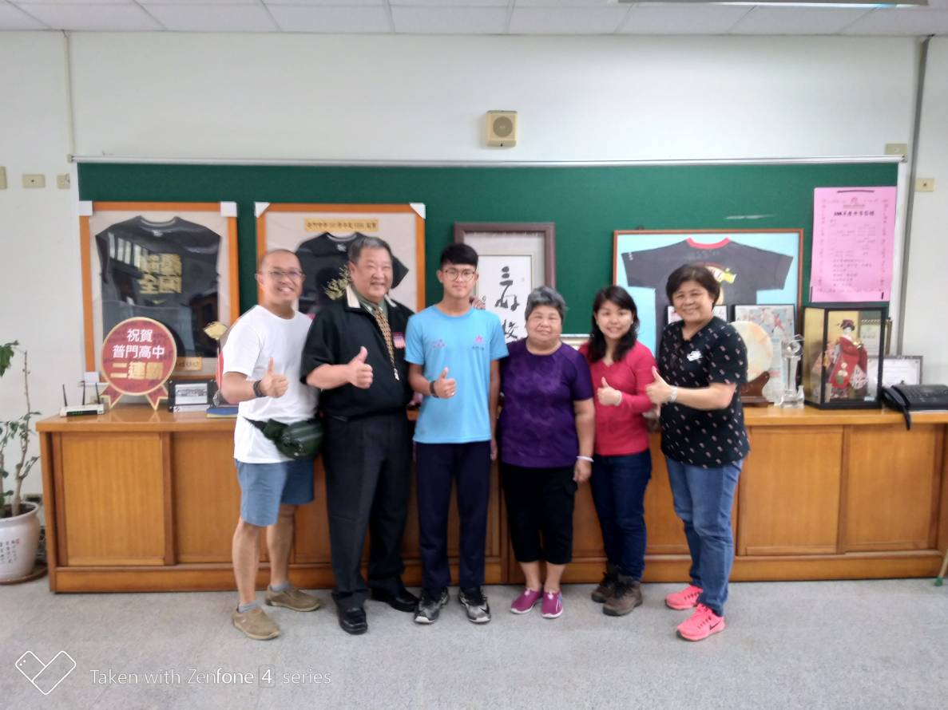
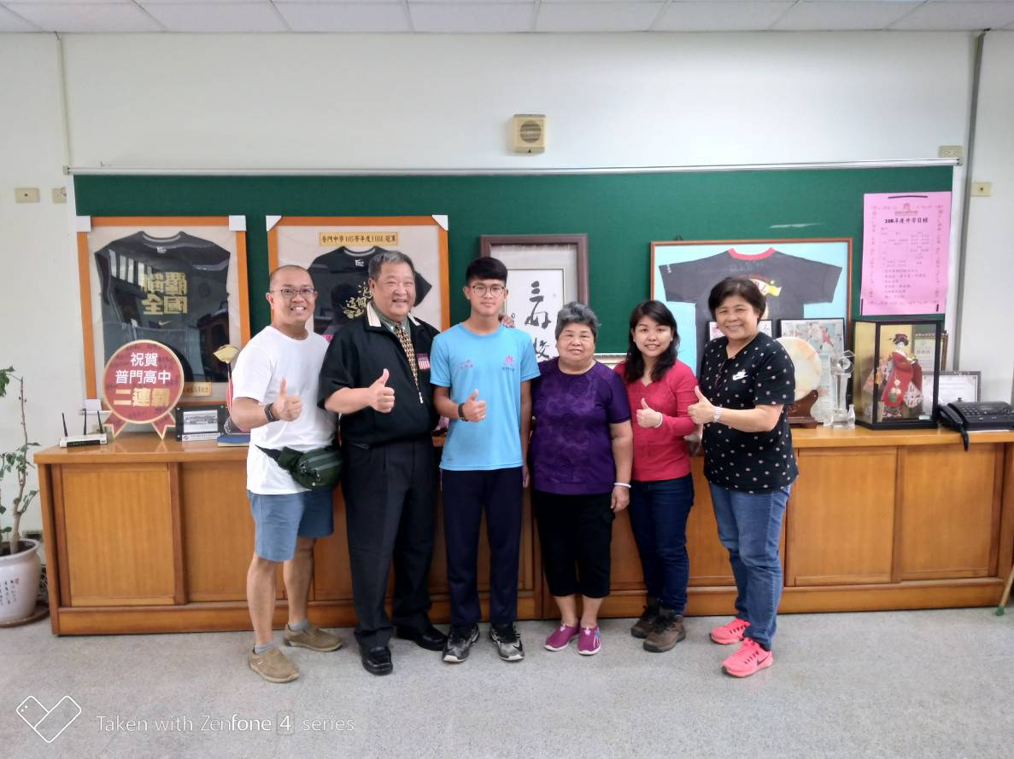

活動照片
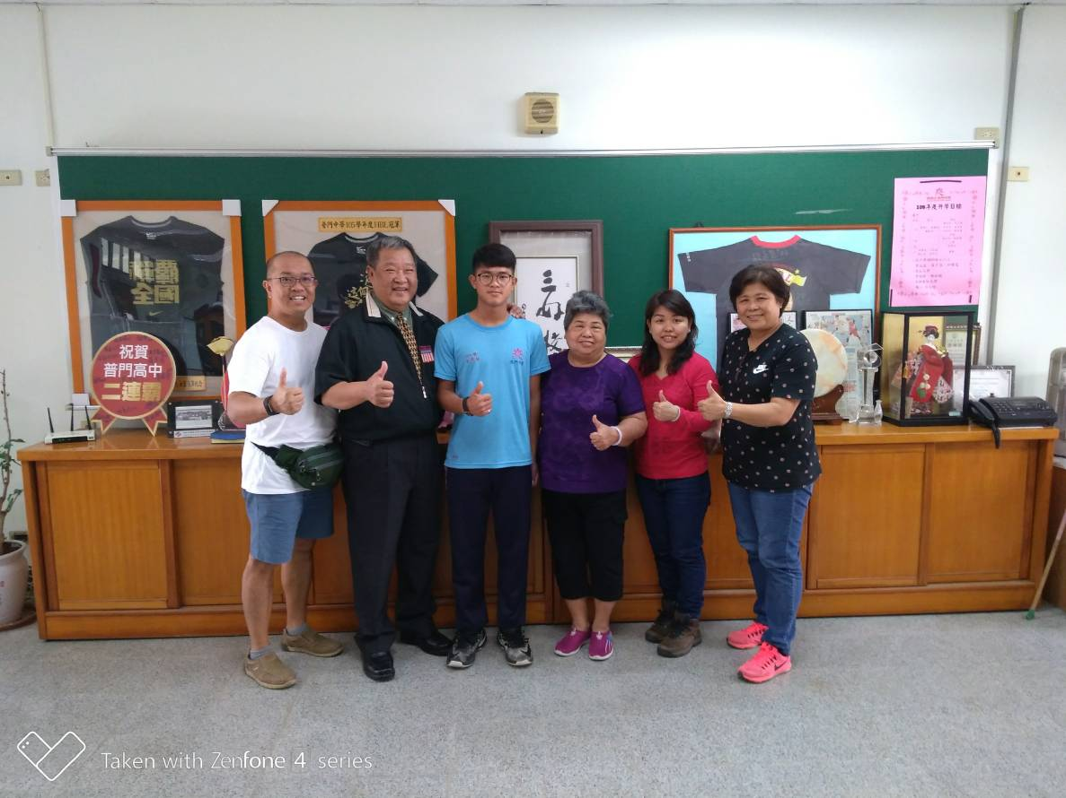
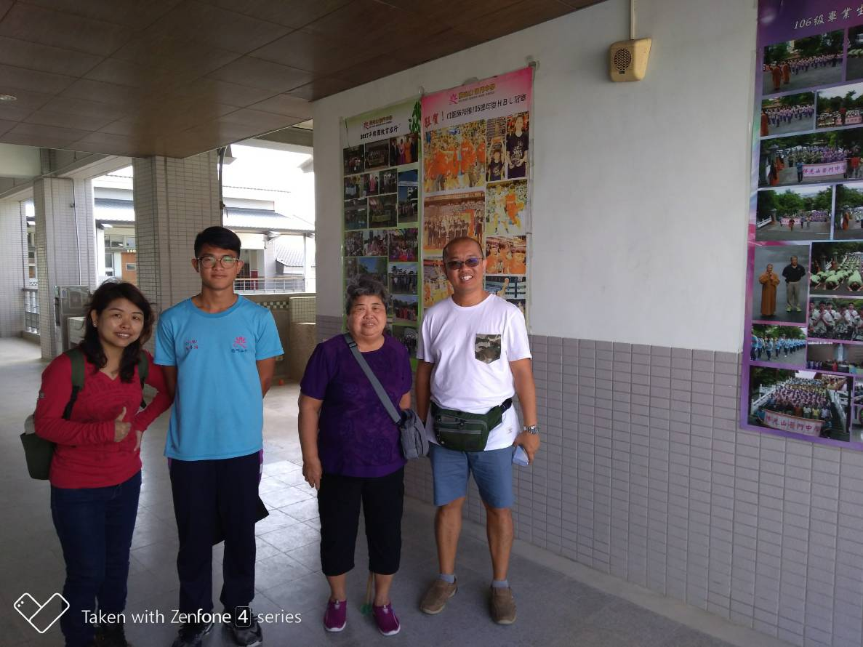

活動照片
